Hong Kong Childhealth Foundation Flag Day 24th Aug 2005, Wednesday Map 5
香港兒童健康基金賣旗日二零零五年八月二十四日星期三
Tel: 2567 2727 Other Telephone: 2567 6667, 2886 2636, 2522 8696
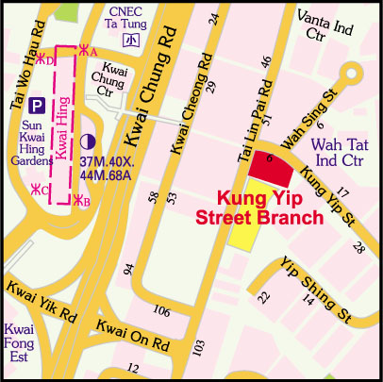

HSBC, Unit A, 2-8 Kung Yip Street, Kwai Chung, New Territories
葵涌工業街2-8號A座 匯豐銀行 Tel: 2425 5550

